Attività del
CENTRO DIOCESANO VOCAZIONI
2021-2022

PERCORSI VOCAZIONALI

Cammino con Te
Percorso di discernimento vocazionale per giovani che stanno pensando al cammino del Seminario

7 novembre 2021 (giornata di ritiro)
1 dicembre 2021
12 gennaio 2022
6 febbraio 2022
9 marzo 2022
6 aprile 202
13-15 maggio 2022 (esercizi spirituali)

Pianezza, Villa Lascaris (19,00-22,30)

I sei nodi del filo rosso
Percorso di accompagnamento vocazionale per giovani che si interrogano sul senso della loro vita

14 novembre 2021
12 dicembre 2021
23 gennaio 2022
20 febbraio 2022
20 marzo 2022
10 aprile 2022
13-15 maggio 2022 (esercizi spirituali)

Seminario Maggiore (15,00-18,00)

Esperienza Estiva
Esperienza di pellegrinaggio per giovani
23-27 luglio 2022

SETTIMANE COMUNITARIE

Focus Group
Per pensare insieme le settimane comunitarie
10 ottobre 2021 Pianezza, Villa Lascaris

Le Radici e le Ali (per giovani)

God in Touch (per universitari)
CASA PIER GIORGIO
VIA LASCARIS, 2 – PIANEZZA
casapiergiorgio.cdv@gmail.com - www.diocesi.torino.it/centrodiocesanovocazioni

FORMAZIONE

Corso di formazione sull’accompagnamento vocazionale, rivolto ad educatori, genitori, insegnanti e a tutti coloro che sono a contatto con il mondo giovanile

2 febbraio 2022
9 febbraio 2022
16 febbraio 2022
23 febbraio 2022

Pianezza, Villa Lascaris (21,00-22,30)

PREGHIERA

GMG/ Vglia Vocazionale
21 novembre 2021

Una Voce nella notte
Esercizi spirituali per giovani
13-15 maggio 2022
Pianezza, Villa Lascaris

Giornata delle Vocazioni
15 maggio 2022

SETTIMANE VOCAZIONALI

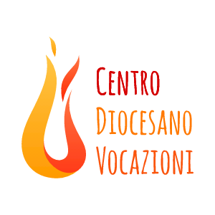
Proposta pensata per vivere nella propria comunità un tempo di riflessione sul tema della vocazione, che intercetta tutte le attività ordinarie della pastorale. Il CDV si rende anche disponibile per animare singole serate vocazionali all’interno di settimane comunitarie o durante le attività dei gruppi

16-23 gennaio 2022 Villafranca

